4-та учебна седмица Домашна работа – 5 клас
Литература:
Моля, прочетете древногръцкия мит „Олимпийското спокойствие“ на страница 26 от учебника по Литература. Четенето трябва да е гладко и изразително.
Български езки:
Да припомним!
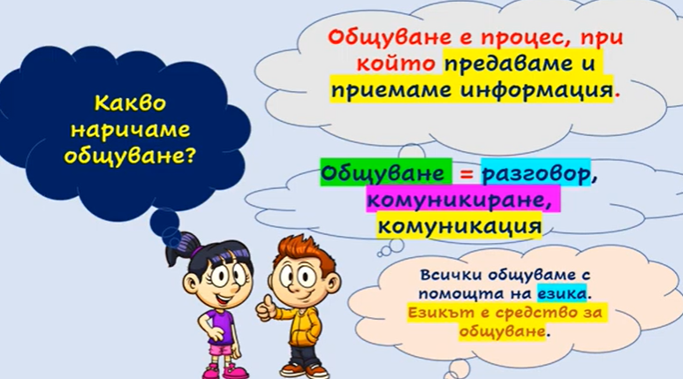
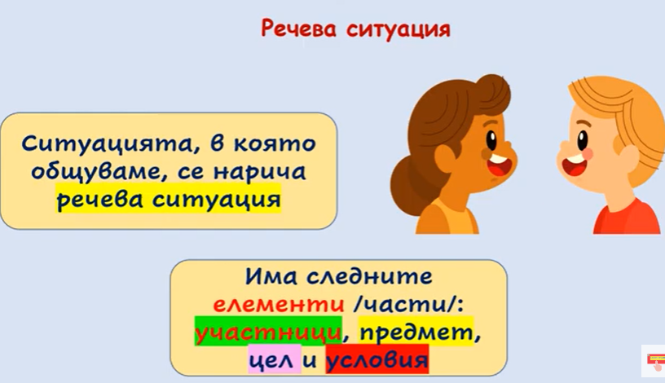
Моля, определете елементите на речевата ситуация. Кои са участниците? Какъвa e темата (предмет) на общуване? Каква е целта (Защо)? При какви условия протича обслужването?
Учителката: Добър Ден, ученици! Прочетохте ли древногръцкия мит „Олимпийското спокойствие“ ?
Ива: Да, госпожо. Беше много интересно.
Учителката: Кажи ми, Ива, за какво се разказва в текста?
Ива: За всемогъщият бог Зевс и неговото семейство, които живеят на Олимп. За това как всеки от тях е покровител на нещо. Какво обичат да правят и как минават дните им.
Учителката: Точно така! Разбрала си добре, Ива!

Участници: .........................................................................................................

Предмет (коя е темата?) : .................................................................................................

Цел (защо?): .......................................................................................................................

Условия (къде? ; кога?; как?): ..................................................................................

Хубава седмица!

